MultiTec 40/40/8 rot

KANN Baustoffwerke

Eigenschaften

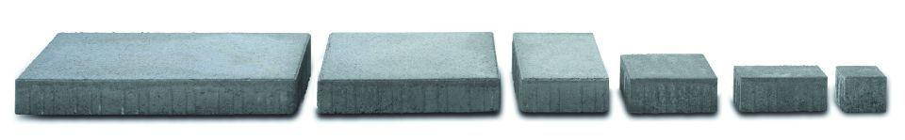

GTIN:

4024991495931

HAN:

445344

Art Pflaster

Normalstein / Flächenstein, Quadratstein

Ausführung Pflaster

Großpflaster

Belastbarkeit

befahrbar, begehbar

Bewertungsgruppe Rutschgefahr

R 13

Farbton

rot

Oberfläche

glatt

Werkstoff

Beton

Breite (mm)

80,00

Dicke (mm)

80,00

Länge (mm)

400,00

Chemische Beständigkeit

tausalzbeständig

Kantenausführung

gefast

Gewicht (kg/m²)

180,00

Erfüllt Richtlinie

EN 1338 DI(K), EN 1339 DIKPU

Systemfamilie

MultiTec